výročná správa 2017
Obsah
ÚVOD 2
1. VÍZIA, HODNOTY, POSLANIE A ETICKÉ PRINCÍPY 3
2. UDALOSTI ROKA 5
3. Naše PROgRAMY 6
a. Dlhodobá starostlivosť 6
b. VČasnÁ INTERVENCIA 6
c. Podpora PRÁv ĽUDÍ ODKÁZANÝCH NA POMOC INÝCH 7
4. PROJEKTY K PROGRAMOM 8
A. Kampaň STAROBA SA NÁS DOTÝKA a verejná zbierka LIENKA POMOCI 8
B. CENTRÁ VČASNEJ INTERVENCIE 10
C. PODPORA KOMUNITNÝCH SLUŽIEB A DEINŠTITUCIONALIZÁCIE NA SLOVENSKU 13
5. ŠPECIFICKÁ PODPORA RODINÁM 18
6. Aktivity zamerané na tvorbu finančných zdrojov nadácie 19
A. 2 % 19
B. Spolupráca s Holandskou obchodnou komorou 19
C. významní partneri NADÁCIE 19
7. FINANČNÁ SPRÁVA 20
8. ĽUDIA SOCIA 24
9. ĎAKUJEME 26

ÚVOD

Píše sa 16. marec 2018. Práve som sa vrátila z námestia SNP, kde sa konalo druhé protestné zhromaždenie občanov Za slušné Slovensko. Viac ako 60 000 ľudí, obyvateľov tejto krajiny, prišlo na námestie, aby dali vláde nahlas najavo, že stačilo. Že ďalej už nechceme byť svedkami korupčných škandálov, 10 rokov trvajúcich procesov s mafiánmi a zlodejmi a každodenného šikanovania občanov úradmi. Naša krajina sa dostala do štádia, kedy násilnou smrťou zomrel investigatívny novinár Ján Kuciak, zastrelený vo vlastnom dome spolu so snúbenicou Martinou Kušnírovou. Len preto, že Ján sa ako pravý investigatívec nedal odradiť a vytrvalo šiel po stope zločinu. A stopa vedie až na najvyššie miesta tejto krajiny. Mysleli sme si, že mafiánske praktiky u nás skončili v 90. rokoch. Mýlili sme sa. Vraždou dvoch mladých ľudí nám dali najavo, že stále môžu všetko. Ale to nie je pravda. Na námestí sme si sľúbili, že my im to viac nedovolíme. Nedovolia im to naše deti, ktoré preberajú štafetu Novembra 1989 a nahlas sa hlásia o svoje právo zúčastniť sa na tom, aby na Slovensku žila slušná a spravodlivá spoločnosť. Strely ukončili dva mladé životy, ale prebrali k aktivite mnohých, ktorí už prestali veriť, že zmena je možná.

Na ostatnom zasadnutí správnej rady som oznámila, že môj mandát končí 12. mája 2018 a už sa nebudem uchádzať o miesto správkyne nadácie. Bola som ňou 16 rokov. Je čas, aby nastúpili mladí. Máme šikovných a nadšených ľudí, ktorí tlačia dopredu káru plnú problémov a nezodpovedaných otázok. Počas vlád Róberta Fica sa problémy hromadili a otázky zostali nezodpovedané. A tak tu máme prostredie, kedy mestá, obce a samosprávne kraje neplnia svoje zákonom stanovené úlohy a občania sa márne domáhajú sociálnych služieb. Aj to sa musí zmeniť.

Ako nadácia sme prispeli a prispievame najmä k zlepšeniu legislatívnych, personálnych a ekonomických podmienok pre poskytovateľov sociálnych služieb, ktorí prinášajú nové prístupy, nové pohľady na život človeka v ohrození či v odkázanosti na pomoc druhého. Trváme na tom, aby nami podporená organizácia vo svojej práci prísne dodržiavala ľudské práva každého prijímateľa služieb. Sme hrdí, že sa nám podarilo vytvoriť sedem centier včasnej intervencie, že významne pomáhame DSS Slatinka a ďalším prejsť procesom deinštitucionalizácie, že SocioFórum si osvojilo náš legislatívny zámer na úplne nové usporiadanie systému sociálnych služieb.

A napokon chcem povedať: aj nás platí miliardár George Soros. Umožňuje nám tvoriť a inovovať sociálne služby pre ľudí so zdravotným postihnutím spolu s našimi partnermi. Ale granty dostávame aj zo súkromnej nadácie VELUX z Dánska, aj zo súkromného charitatívneho združenia viacerých firiem v Rakúsku. Neočakávajú od nás žiadne protislužby, žiadnu reklamu. Vedia, že na svete je viac problémov, ako vie zvládnuť politicky organizované ľudské spoločenstvo. A že treba aj svojím majetkom pomôcť tam, kde spravodlivosť ešte nedorazila. Pán Fico ešte asi nemá dosť majetku, aby mohol byť druhým Georgom Sorosom, a preto cash-flow, v jeho prípade, ide v protismere.

Helena Woleková
správkyňa nadácie SOCIA v rokoch 2002-2018

- VÍZIA, HODNOTY, POSLANIE A ETICKÉ PRINCÍPY
Našou víziou je tolerantná občianska spoločnosť, ktorej integrálnou súčasťou sú aj ľudia, ktorí potrebujú pomoc a podporu druhých. Výsledkom spolupráce „slabých a silných“ bude dostatok kvalitných sociálnych služieb, ktoré pružne reagujú na meniace sa individuálne potreby užívateľov v ich prirodzenom sociálnom prostredí.
Všetky programy a projekty SOCIA – Nadácie na podporu sociálnych zmien (ďalej nadácia SOCIA alebo SOCIA) vychádzajú z jasne definovaných hodnôt sformulovaných v nasledujúcom stanovisku:

- Veríme, že každá ľudská bytosť je jedinečná. Má hodnotu bez ohľadu na svoje mentálne, fyzické, materiálne alebo iné znevýhodnenie.

- Veríme, že našou povinnosťou je vytvárať prostredie, v ktorom budú vznikať kvalitné sociálne služby ako odpoveď na potreby ľudí odkázaných na pomoc iných.

- Veríme, že úlohou služieb je reflektovať potreby klientov. Služby majú stimulovať samostatnosť, vlastnú zodpovednosť a dôstojný život klientov.

- Veríme, že optimálnym prostredím pre život je rodina a komunita, a preto by klienti mali prijímať sociálne služby v takomto prostredí.

- Veríme, že kvalita života sociálne znevýhodnených skupín sa môže zlepšiť iba vtedy, ak partnersky spolupracujú všetci zainteresovaní, ktorými by mali byť klienti, rodina, miestny úrad, cirkev, štátne orgány, miestne firmy, miestni podnikatelia, sociálni pracovníci atď. a medzi skupinami funguje formálna aj neformálna solidarita.

Zvyšujeme kvalitu života skupín so sociálnym a zdravotným znevýhodnením
- aktívne vytvárame moderné terénne a ambulantné služby a podporujeme rozvoj existujúcich
- sprostredkujeme finančnú podporu na rozvoj služieb a kapacít MNO
Podporujeme reformy sociálneho systému
- spolupracujeme s mimovládnymi organizáciami a verejnou správou na tvorbe politík a legislatívnych návrhov
- modelujeme a tvoríme systém sociálnych služieb
- spájame a sieťujeme odborníkov a organizácie
- prinášame nové témy a inovácie

Posilňujeme sociálnu súdržnosť obyvateľov Slovenska

- vytvárame partnerstvá s podnikateľmi, ktorí majú možnosť prostredníctvom našej nadácie cielene a efektívne nasmerovať svoju podporu organizáciám a jednotlivcom
- zvyšujeme povedomie laickej a odbornej verejnosti o možnostiach života znevýhodnených a ohrozených sociálnych skupín v komunite, o komunitných službách, filantropii a dobrovoľníctve.
Nadácia SOCIA prostredníctvom vlastných aktivít a finančnej podpory ovplyvňuje zmeny sociálneho systému v prospech ohrozených sociálnych skupín obyvateľstva. Služby poskytujeme s maximálnou efektivitou, bez budovania zbytočnej byrokracie v procese pomoci iným. Nezamieňame filantropiu s vlastnou propagáciou ani s neprimeranou propagáciou našich partnerov.

- UDALOSTI ROKA
- Vďaka príspevkom hostí 17. ročníka dobročinného Plesu v opere sme získali výraznú podporu takmer 240 tisíc eur. Umožnila nám otvoriť Centrum včasnej intervencie v Trenčíne a podporiť projekt rozvoja včasnej intervencie na Slovensku.
- Vyškolili ďalších 18 poradcov včasnej intervencie, ktorí poskytujú služby u siedmich neverejných aj verejných poskytovateľov včasnej intervencie.
- Kampaň Staroba sa nás dotýka spojenú s verejnou zbierkou Lienka pomoci opäť podporili Táňa Pauhofová, Judit Bárdos a Oľga Belešová.
- Nadácia SOCIA sa stala partnerom prvého medzigeneračného festivalu OLD’S COOL 2017, ktorý sa konal v Bratislave.
- Od 1. 10. 2017 až do 31. 1. 2018 sa konala zbierka starých mobilov. Spoločnosť Orange za každý jeden prispela sumou 0,50 eur do verejnej zbierky Lienka pomoci.
- Metodickou podporou sme stáli pri vytváraní a realizácii komunitných plánov niekoľkých miest a obcí.

- Naše PROgRAMY

  - Dlhodobá starostlivosť

Cieľom nášho programu dlhodobej starostlivosti je zásadným spôsobom prispieť k tomu, aby poskytovanie zdravotnej a sociálnej starostlivosti pre ťažko chorých ľudí a ľudí s postihnutím, najmä pre seniorov, dosiahlo vysokú úroveň odbornosti a rešpektovania ich ľudských práv, vrátane dôstojného umierania.
Dlhodobá starostlivosť je osobitný systém koordinovaného prepojenia ošetrovateľskej a opatrovateľskej starostlivosti pre osoby so zlým zdravotným stavom dlhšom ako tri mesiace, ktorého úlohou je podporiť maximálnu sebestačnosť osoby aktivizáciou a podporou jeho vlastného potenciálu. V súčasnosti takéto koordinované prepojenie neexistuje.
Dlhodobá starostlivosť je klasickým príkladom nevyhnutnej viacrezortnej spolupráce. Poskytuje sa najmä seniorom (ale nielen im), ktorí pre svoj zdravotný stav potrebujú ošetrovateľskú starostlivosť (kompetencia zdravotníctva). Ich nepriaznivý zdravotný stav súčasne vyžaduje pomoc inej osoby pri zabezpečovaní sebaobslužných činností a udržiavaní sociálnych vzťahov, čiže opatrovateľskú starostlivosť (kompetencia obcí).
Na to, aby sa realizovala takáto významná zmena systému, ktorá spája dva rezorty, bude potrebná nielen politická vôľa, ale najmä odborná diskusia, aktivita z terénu od poskytovateľov aj samotných prijímateľov.

  - VČasnÁ INTERVENCIA
Cieľom nášho programu včasnej intervencie je prispieť k vytvoreniu dostupnej, stabilnej a kvalitnej siete služby včasnej intervencie v spolupráci so samosprávnymi krajmi.
Služba včasnej intervencie je prvou službou, ktorú môžeme rodine poskytnúť a vytvoriť dobré predpoklady pre aktívne zvládanie nových požiadaviek v ďalších životných cykloch: vzdelávanie v detstve a dospievaní, príprava na zamestnanie, podporované zamestnanie a bývanie, zakladanie rodiny a pod.
Na Slovensku sa ročne narodí 50 až 60 000 detí. Z toho 5 000 sa narodí predčasne a vyžadujú si špeciálny prístup a postupy lekárov špecializovaných neonatologických centier, ktorých je na Slovensku šesť. Časť z predčasne narodených detí potrebuje dlhodobú podporu v ranom veku, lebo zaostávajú vo vývine a časť predčasne narodených detí potrebuje dlhodobú starostlivosť vzhľadom k prítomnému postihnutiu, napr. časté je krvácanie do mozgu po pôrode u veľmi malých detí. Podľa štatistických údajov zdravotného rezortu sa na Slovensku ročne narodí do 2 000 detí s poškodením orgánov, časť z nich sa môže prelínať s predčasne narodenými deťmi.
Rodičia takýchto detí potrebujú čo najskôr po príchode dieťaťa na svet dlhodobé sprevádzanie, ktoré v rezorte zdravotníctva nedostanú. Jednoznačnou potrebou rodín je služba včasnej intervencie. Je to sociálna služba pre rodinu, ktorej sa narodilo dieťa so zdravotným postihnutím alebo oneskoreným vývinom. Ako verejná služba je ustanovená zákonom č. 448/2008 Z. z. o sociálnych službách od 1. januára 2014. Môže byť poskytovaná pre deti od narodenia až do sedem rokov, kedy dieťa prechádza do školského systému a dostane sa pod kuratelu špeciálno-pedagogických centier. Včasná intervencia je vymedzená špecializovaným sociálnym poradenstvom, preventívnou aktivitou, sociálnou a komunitnou rehabilitáciou a komplexnou stimuláciou vývinu dieťaťa. To znamená, že spoločne pracujú sociálni pracovníci, psychológovia, špeciálni a liečební pedagógovia, logopédi a podobné profesie, ktoré tvoria transdisciplinárny tím. Žiadna iná sociálna služba neposkytuje občanom takéto široké spektrum odborníkov.
  - Podpora PRÁv ĽUDÍ ODKÁZANÝCH NA POMOC INÝCH
Cieľom programu je podpora napĺňania ľudských práv ľudí, ktorí sú odkázaní na pomoc iných a to najmä cez rozvoj komunitných sociálnych služieb. Robíme tak posilňovaním neziskových organizácií, sebaobhajcov a zároveň advokáciou pred národnými, regionálnymi aj európskymi autoritami. Rozvíjame partnerstvá medzi samosprávami a neziskovými organizáciami. Podporujeme šírenie príkladov dobrej praxe.
Veríme, že optimálnym prostredím pre život je rodina a komunita, a preto by klienti mali prijímať sociálne služby v takomto prostredí. Preto podporujeme rozvoj komunitných služieb a proces deinštitucionalizácie.
Zmeniť štruktúru poskytovania sociálnych služieb v prospech terénnych a ambulantných služieb a nízkokapacitných zariadení je ťažká a dlhodobá úloha, ktorá vyžaduje spoluprácu štátnej správy, samosprávy, mimovládnych organizácií a ďalších zložiek spoločnosti.

- PROJEKTY K PROGRAMOM

  - Kampaň STAROBA SA NÁS DOTÝKA a verejná zbierka LIENKA POMOCI

Vzhľadom na starnutie obyvateľstva na Slovensku je potrebné organizovať kampane a podujatia zamerané na zmenu postojov spoločnosti a odbúravanie predsudkov voči seniorom a starobe. Kampaň STAROBA SA NÁS DOTÝKA prináša už osem rokov tému starnutia a pomáha tráviť seniorom starobu tam, kde to majú najradšej – doma. Organizujeme ju v mesiaci október, ktorý je dlhodobo prezentovaný ako mesiac úcty k starším.
Slogan 8. ročníka kampane To, čo pre nás urobili, nezostarne zdôrazňoval, že každý starý človek má za sebou nejakú históriu, odborné či životné skúsenosti. Bol, alebo je v niečom naozaj dobrý, výnimočný, niečo dôležité nám v živote dal a niečo podstatné nás naučil. Seniori sa do našich životov vpísali tým, čo pre nás urobili. A to nikdy nezostarne.
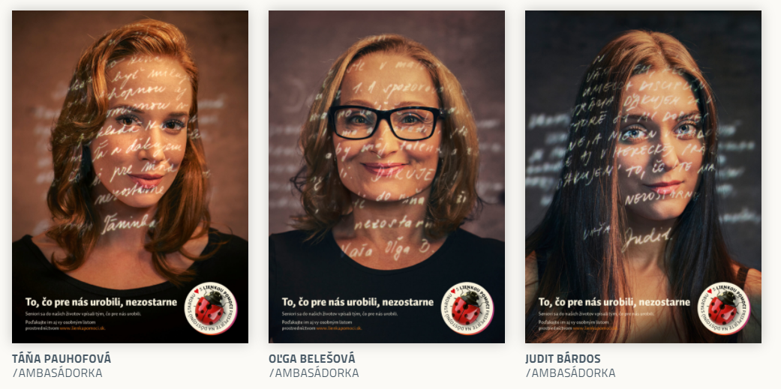
TELEVÍZNY SPOT: goo.gl/ryydZd
Kampaň vyzývala ľudí, aby tiež poďakovali inšpiratívnym starým ľuďom, ktorí v ich živote zohrávajú, alebo zohrali významnú úlohu. Prostredníctvom stránky www.lienkapomoci.sk mal každý možnosť napísať osobný list s poďakovaním, ktorý bol vďaka spolupráci s www.penfriends.sk reálne vytlačený a doručený.
Spolupracovali sme s Momou Horňákovou, populárnou youtuberkou a influencerkou. Kampaň podporil aj prezident SR Andrej Kiska.
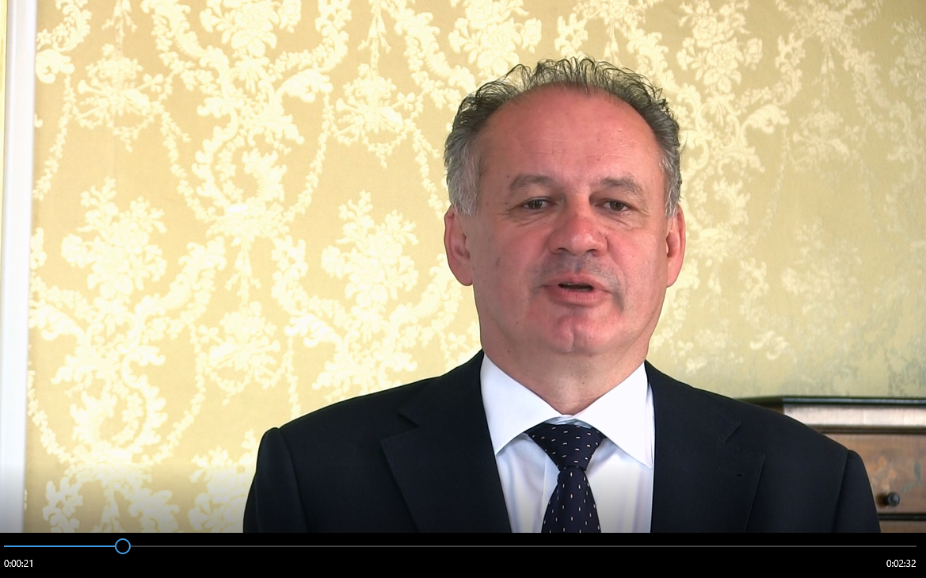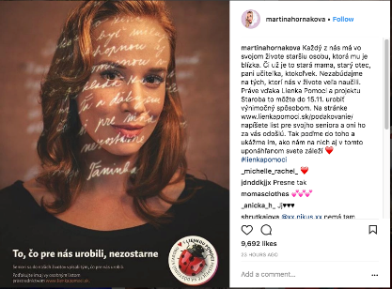

LIENKA POMOCI – PODPORA TERÉNNYCH A AMBULANTNÝCH SLUŽIEB
Do výzvy na predkladanie žiadostí o finančnú podporu z Fondu LIENKA POMOCI sa prihlásilo 20 organizácii s projektami podpory pre neformálnych opatrovateľov. Odborníci a Správna rada nadácie SOCIA rozdelila 25 000 eur pre 14 projektov.
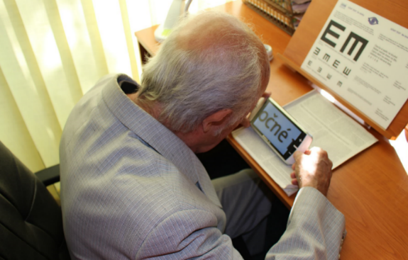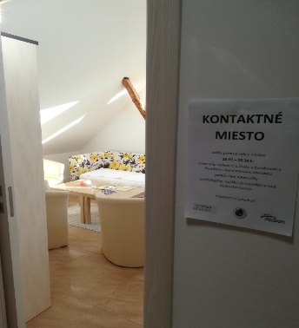

SPOLUPRÁCA S ORANGE SLOVENSKO
Od 1. 10. 2017 až do 31. 1. 2018 sa konala zbierka starých mobilov. Spoločnosť Orange za každý jeden prispela sumou 0,50 eur do verejnej zbierky Lienka pomoci. Zbierka starých mobilov v predajniach ORANGE obohatila verejnú zbierku Lienka pomoci o 8 634 eur a 50 centov.


FESTIVAL OLD’S COOL 2017
Nadácia SOCIA sa stala partnerom prvého medzigeneračného festivalu OLD’S COOL, ktorý sa konal v Bratislave 13. a 14. októbra 2017. Cieľom bolo prepojiť seniorov s mladými. Program ponúkol diskusie, koncerty či divadelné predstavenia. Zahŕňal napríklad aj medzigeneračnú prehliadku architektúry AVIONu (v Starom meste), vzájomné spoznávanie sa formou speed-datingu či susedské pečenie a mnohé ďalšie.
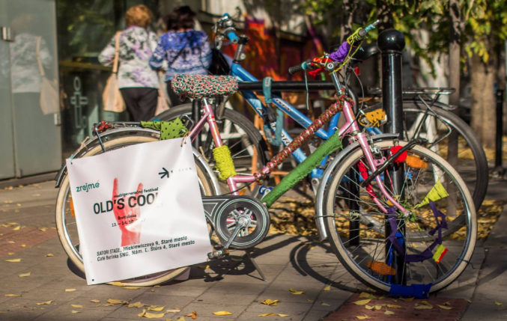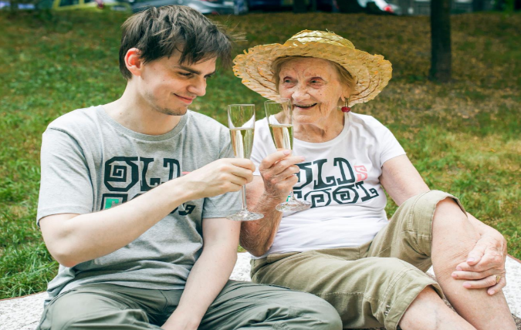

  - CENTRÁ VČASNEJ INTERVENCIE

V roku 2017 sme vďaka podpore Plesu v opere mohli otvoriť ďalšie Centrum včasnej intervencie v Trenčíne. Umožnil to celkový výnos darov hostí Plesu v opere vo výške takmer 240 000 eur.

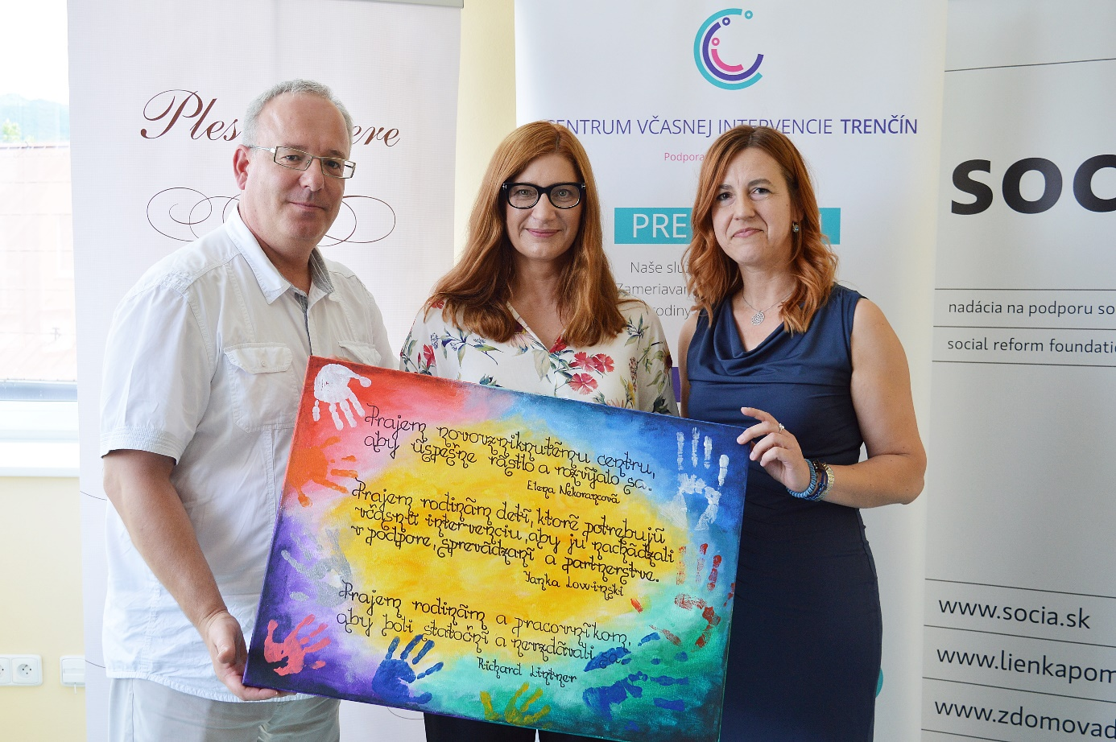

Hlavné aktivity v roku 2017:
- otvorenie Centra včasnej intervencie v Trenčíne,
- založenie Centra včasnej intervencie v Trnave a podpora v kreovaní transdisciplinárneho tímu poradcov
- príprava a realizácia III. cyklu vzdelávania poradcov včasnej intervencie pre poskytovateľov včasnej intervencie na Slovensku
- pokračovanie v dialógu s vyššími územnými celkami v zmysle nastavenia spoločnej metodiky poskytovania služby včasnej intervencie medzi rôznymi poskytovateľmi tejto sociálnej služby na Slovensku a Ministerstvom práce sociálnych vecí a rodiny SR o strategickom pláne financovania včasnej intervencie ako novej sociálnej služby na Slovensku,
- vydanie publikácie Praktický sprievodca rôznymi formami pomoci pre rodiny s dieťaťom so zdravotným postihnutím, ktorá pomôže rodičom odpovedať na rôzne otázky súvisiace s možnosťou čerpania dávok, príspevkov a služieb.

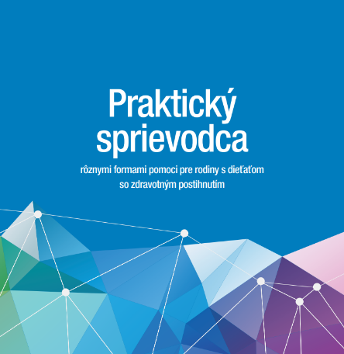
Na Slovensku sa ročne narodí 50 až 60 000 detí. Asociácia poskytovateľov a podporovateľov včasnej intervencie (ďalej APPVI) v spolupráci s samosprávnymi krajmi a pediatrami realizovala v roku 2017 prieskum o počte detí, ktoré v SR potrebujú sociálnu službu včasnej intervencie. Na základe prieskumu a ďalších zdrojov na Slovensku je od 8 700 do 14 000 detí so zdravotným postihnutím alebo rizikovým vývinom do siedmich rokov.
Táto skupina detí má potenciál sa rozvíjať za predpokladu, že dostane včas dostatok informácií od poradcov sociálnej služby včasnej intervencie. Zároveň služba včasnej intervencie poskytuje aj dôležitú a nevyhnutnú podporu rodiny pri zvládaní novej životnej situácie, ktorá nastane pri narodení dieťatka s postihnutím alebo pri stanovení diagnózy aj v neskoršom veku.
Podľa údajov APPVI z mája roku 2016 bola služba včasnej intervencie poskytovaná 416 rodinám. Vidíme priestor na riešenie toho, aby sa všetky rodiny včas dostali k službe aj prostredníctvom informácií o poskytovateľoch včasnej intervencie už pri odchode z nemocnice, alebo od obvodných pediatrov.
Zároveň sieť súčasných 24 poskytovateľov služby včasnej intervencie (SVI) nie je dostatočná na regionálne pokrytie celého územia SR.
Asociácia poskytovateľov a podporovateľov včasnej intervencie

Vďaka spolupráci nadácie SOCIA a jej partnerov od 1. januára 2014 vstúpila do platnosti novela Zákona o sociálnych službách Z. z. 448/2008, kde sa medzi sociálne služby zaradila včasná intervencia. Od tohto obdobia do 31. 12. 2016 sa na vyšších územných celkoch zaregistrovali ako poskytovatelia služby:
- 7 neziskových organizácií, ktorých spoluzakladateľom je nadácia SOCIA - Centrum včasnej intervencie Bratislava, Centrum včasnej intervencie Prešov, Centrum včasnej intervencie Žilina, Centrum včasnej intervencie Košice, Centrum včasnej intervencie Banská Bystrica, Centrum včasnej intervencie Trenčín, Centrum včasnej intervencie Trnava
- 7 neverejných poskytovateľov SVI
- 10 verejných poskytovateľov SVI

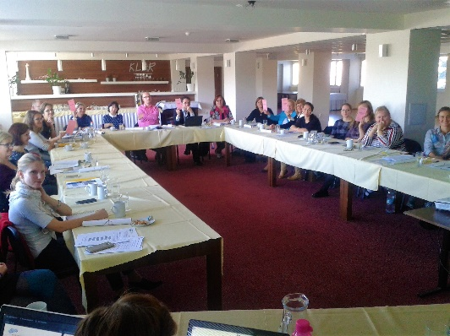
Na dosiahnutie systémového zavedenia služby včasnej intervencie na Slovensku nadácia SOCIA vyhodnotila ako nevyhnutné zjednotenie a definovanie koncepcie poskytovania kvalitnej služby a zabezpečenie dostupnosti služby pre rodiny na celom území Slovenska.
Zástupcovia nadácie SOCIA Helena Woleková a Vladislav Matej boli s týmto cieľom spoluzakladateľmi občianskeho združenia Asociácia poskytovateľov a podporovateľov včasnej intervencie. Táto strešná organizácia spájajúca poskytovateľov a podporovateľov sociálnej služby včasnej intervencie bola na Ministerstve vnútra SR zaregistrovaná 7. decembra 2016. Nadácia SOCIA podporuje túto iniciatívu a riaditeľ nadácie SOCIA Mgr. Vladislav Matej sa v roku 2017 stal jej podpredsedom.
V súčasnosti je na Slovensku registrovaných 24 poskytovateľov, z nich je 21 členov APPVI. Popri podpore presadzovania dostupnej siete poskytovateľov a kvalitnej služby včasnej intervencie sa nadácia SOCIA v roku 2017 aktívne zasadzovala za zmenu zákona o sociálnych službách a dosiala spolu s ostatnými partnermi obligatórne financovanie SVI od 1. 1. 2018. Zároveň má APPVI snahu aj o zjednotenie pracovných postupov pri poskytovaní SVI. 17. 10. 2017 nadácia SOCIA preto na valnom zhromaždení APPVI podporila hlasovanie o zjednotenej metodike a druhových štandardoch SVI.
Nemenej dôležitým cieľom v oblasti podpory detí so zdravotným postihnutím a ich rodín je aj dostatočná sieť centier špeciálno-pedagogického poradenstva a zdravotníckych zariadení, kde by pod krídlami a za finančnej podpory štátu mali byť poskytované nevyhnutné terapie a stimulácie, ktoré sú nevyhnutnými doplnkovými službami pre deti so ZP. Nadácia SOCIA aktívne lobuje za podporu štátu v rozvoji diagnostiky, terapií, stimulácií a rehabilitácií v rezorte školstva a zdravotníctva.

    - PODPORA KOMUNITNÝCH SLUŽIEB A DEINŠTITUCIONALIZÁCIE NA SLOVENSKU

        - PROCES DEINŠTITUCIONALIZÁCIE NA SLOVENSKU

Túto oblasť našich aktivít už piaty rok realizujeme najmä vďaka podpore Open Society Foundation – Mental Health Initiative a v spolupráci s organizáciami, ktoré sa pridali k neformálnemu zoskupeniu Platforma za komunitné služby - Z Domova domov. Naším hlavným cieľom je podporiť na Slovensku rozvoj komunitných služieb a podporiť proces deinštitucionalizácie (ďalej DI) sociálnych služieb.

V roku 2017 sme sledovali niekoľko cieľov:
- Monitorovať realizáciu národných projektov a otvorených výziev na programové obdobie štrukturálnych fondov EÚ na roky 2014 – 2020, aby boli v súlade so všetkými nariadeniami štrukturálnych fondov, a aby podporovali DI a rozvoj služieb na komunitnej úrovni.
- Podporiť zosúladenie súčasnej stratégie DI a iných relevantných politických dokumentov s Dohovorom OSN o právach osôb so zdravotným postihnutím.
- Vypracovať správu o stave procesu DI na Slovensku, ktorá by mala informovať o politických a legislatívnych/finančných zmenách potrebných na to, aby bol proces úspešný.
- Podporiť nové služby v Lučenci: sociálne poradenstvo, denné centrum a zamestnávanie ľudí so zdravotným postihnutím v regióne Lučenec.
- Pripraviť usmernenia pre ostatné organizácie, ako poskytovať podporu nezávislého života.
- Podporovať sebaobhajcov z inštitúcií a umožniť im prítomnosť na relevantných konferenciách alebo diskusiách.
- Zapojiť širokú verejnosť do problematiky starostlivosti o ľudí so zdravotným postihnutím a DI.
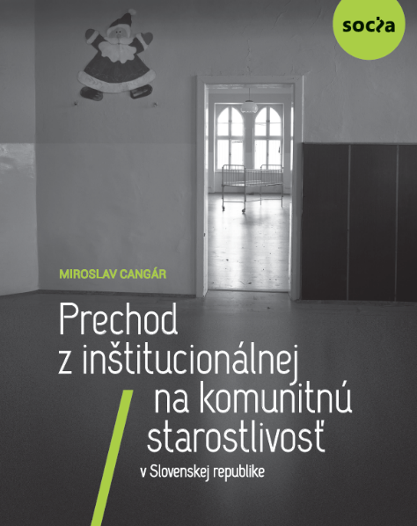
Aj v roku 2017 sa naše advokačné a monitorovacie aktivity sústredili hlavne na monitorovanie príprav čerpania finančnej podpory zo štrukturálnych fondov EÚ v rokoch 2014 – 2020 a nedostatky v súčasnej legislatíve, ktoré bránia rozvoju komunitných služieb. Špeciálne sme sledovali prieťahy okolo Národného projektu Podpora deinštitucionalizácie, ktorý sa, žiaľ, nepodarilo spustiť dodnes. Úplne sa tým potlačila plánovaná synergia s investičnými projektami. Všetky tieto problémy nás viedli k tomu, že sme nášho dlhoročného partnera Miroslava Cangára poprosili, aby doplnil publikáciu o procese DI, ktorú pre nás písal dávnejšie.

V súčasnosti vôbec nie je jasné, kde sa v rebríčku hodnôt MPSVR SR nachádza proces transformácie sociálnych služieb a podpora komunitných, pretože väčšina reálnych aktivít a krokov MPSVR SR ide opačným smerom.

Pokračovali sme v spolupráci s neziskovou organizáciou ALTERNATÍVA – Centrum nezávislého života v Lučenci. Táto organizácia má ambíciu vytvárať v regióne alternatívu k inštitučným službám svojim prístupom k ľuďom a spektrom služieb. Je kontaktným bodom pre centrum dobrovoľníctva a získala akreditáciu špecializovaného sociálneho poradenstva, ako aj agentúry podporovaného zamestnávania. Vďaka jej činnosti mohli ľudia so zdravotným postihnutím získať niekoľko ďalších pracovných skúseností pri konkrétnych zákazkách a rovnako sa rozvíjala aj práca s dobrovoľníkmi. Sebaobhajcovia, ľudia, ktorí žili v inštitúcii, aktívne participovali na medzinárodnej konferencii Inclusion Europe v Prahe. Sú to pre nich dôležité skúsenosti, ale aj pre nás, ktorí máme možnosť sprevádzať ich v ich živote.

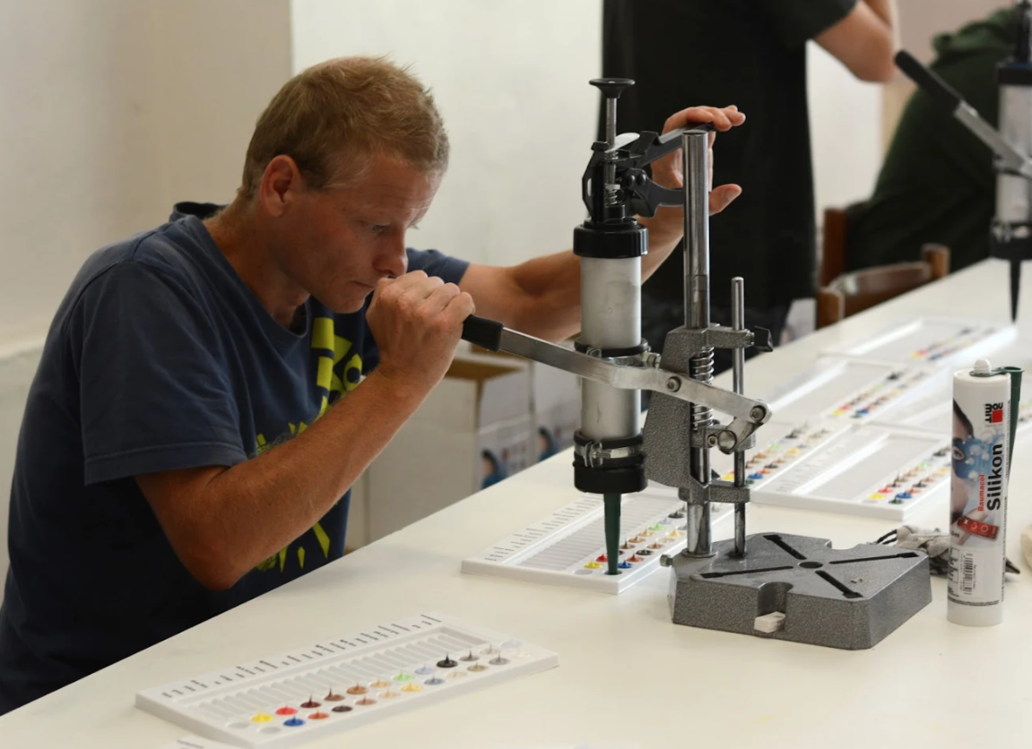

  - SPOLUPRÁCA S NEZÁVISLOU PLATFORMOU SOCIOFÓROM

Nezávislá platforma SocioFórum je platforma mimovládnych neziskových organizácií, ktoré pôsobia v sociálnej, humanitárnej a zdravotnej oblasti (www.socioforum.sk).
Za výdatnej dobrovoľníckej podpory zamestnancov nadácie, členov a členiek výboru realizovalo SocioFórum viacero aktivít a rok 2017 bol úspešným pre získanie dotácie z Ministerstva práce, sociálnych vecí a rodiny SR na členské v medzinárodnej organizácii EUROPEAN ASSOCIATION OF SERVICE PROVIDERS FOR PERSONS WITH DISABILITIES (ďalej EASPD).
V rámci aktivít SocioFórum:
- zastupovalo svojich členov v poradných výboroch a pracovných skupinách ministerstiev a vlády,
- zorganizovalo konferenciu s workshopmi (konferencia SocioFóra a 9. Fórum poskytovateľov služieb – EASPD),
- od začiatku roka iniciovalo opätovnú prácu v pracovných skupinách MPSVR SR na novele zákona o sociálnych službách (po ukončení predsedníctva Slovenska v Rade EÚ – pretože ministerstvo sa v tom období nevenovalo vnútroštátnym záležitostiam, alebo príprave novej, či úprave existujúcej legislatívy)
- účasťou v pracovných skupinách, informovaním členov o dianí a o priebežne oznámených chystaných zmenách v pripravovanej novele. V lete sme sa snažili o väčšie angažovanie v pripomienkovaní novely poskytovateľmi služieb, pripravili a podali sme pripomienky k novele zákona o sociálnych službách.
- šírili sme SOCIOU vydané dve publikácie: Praktický sprievodca rôznymi formami pomoci pre rodiny s dieťaťom so zdravotným postihnutím a štúdiu Ako určiť cenu sociálnej služby?, ktorá sa zaoberá oceňovaním nákladov sociálnych služieb a systémom ich financovania.
Od začiatku leta sme pripravovali spolu s ďalšími mimovládnymi neziskovými organizáciami a poskytovateľmi sociálnych služieb pripomienky k tejto novele. Potreba lepšieho financovania je spojená predovšetkým s rastúcim počtom starnúceho obyvateľstva a oficiálne deklarovaným príklonom ku komunitným službám. V pripravovanej novele sa na rad mali dostať otázky financovania sociálnych služieb, zrovnoprávnenie verejných a neverejných poskytovateľov či presnejšie vymedzenie nárokov na službu včasnej intervencie. S výsledkom práce bolo spokojné však len ministerstvo, lebo mohlo deklarovať, že novelu pripravovalo v dialógu so zástupcami dotknutých (poskytovateľov, samosprávy,...). O spokojnosti ostatných hovorí fakt, že v medzirezortnom pripomienkovom konaní bolo podaných 950 pripomienok.
Oslovovali sme poslancov NR SR, boli sme na Výbore NR SR, zúčastnili sme sa okrúhleho stola poslankyne Gaborčákovej, pripravili sme tlačovú konferenciu, argumentovali výpočtami aj vyjadreniami ministra spred roka... V samotnej novele a potvrdené na októbrovej schôdzi NR SR sa však nedostalo milosti službám krízovej intervencie, ani ďalším komunitným službám, ktorých poskytovatelia sú na pokraji zániku. Je to veľká škoda, lebo predstavujú nové trendy sociálnej pomoci ohrozeným skupinám obyvateľstva.
Citujeme z Národných priorít rozvoja sociálnych služieb na roky 2015 – 2020:
Národné priority reflektujú aktuálnu situáciu poskytovania sociálnych služieb v Slovenskej republike, predovšetkým nedostatok kapacity sociálnych služieb poskytovaných v prirodzenom (domácom a komunitnom) prostredí občanov, potrebu zabezpečenia udržateľnosti financovania sociálnych služieb a rozvoja ich kvality. Vychádzajú z potrieb identifikovaných v národnom i európskom kontexte, s akcentom na dostupnosť a prístupnosť sociálnych služieb a ich dlhodobú finančnú udržateľnosť a efektívnosť.
Sociálne služby sú súčasťou verejných politík, v ktorých sa jednoznačne presadzuje ľudskoprávny rozmer a orientácia na potreby a preferencie ich prijímateľov a prijímateliek. Občania v dôsledku ich nepriaznivej sociálnej situácie odkázaní na verejné, osobitne sociálne služby, si majú právo uplatňovať svoje práva na slobodný a nezávislý život s podporou spoločnosti a nediskriminačnom princípe.
Národnými prioritami rozvoja na roky 2015 – 2020 sú:
• zabezpečiť dostupnosť sociálnych služieb v súlade s potrebami komunity,
• podporiť prechod prijímateľov sociálnych služieb z inštitucionálnej starostlivosti na komunitnú starostlivosť,
• podporiť rozvoj sociálnych služieb dostupných pre osoby zostávajúce v priestorovo segregovanej lokalite s prítomnosťou koncentrovanej a generačne reprodukovanej chudoby,
• zvyšovať kvalitu poskytovaných sociálnych služieb.
Viaceré zmeny v novele popierajú zadefinované Národné priority, aj keď autorom novely aj priorít je to isté ministerstvo. Novela ani nevyužila príležitosť a neprispela k napĺňaniu programového vyhlásenia vlády SR v sociálnej oblasti.
Nepodarilo sa súbežne pracovať aj na novom objektívnom a nezávislom modeli posudzovania odkázanosti a na zrovnoprávnení verejných a neverejných poskytovateľov. Štát prevzal na seba ďalšie úlohy bez toho, aby hľadal a nachádzal spôsoby ako primäť obce, mestá a samosprávne kraje, aby sa ujali svojej nenahraditeľnej roly „uspokojovať potreby svojich občanov". Na novembrovej schôdzi NR SR bola novela zákona schválená so všetkými spomínanými nedostatkami.
Koncom júna 2017 sme organizovali 9. fórum poskytovateľov sociálnych služieb (konferenciu SocioFóra v spolupráci s Európskou asociáciou poskytovateľov sociálnych služieb pre ľudí so zdravotným postihnutím European Association of Service Providers for Persons with Disabilities-EASPD). Témami konferencie boli témy blízke aj programovému vyhláseniu vlády, teda: financovanie sociálnych služieb, kvalifikačné predpoklady, pracovné pozície a ohodnotenie pracovníkov v sociálnych službách, investície do sociálnych služieb.
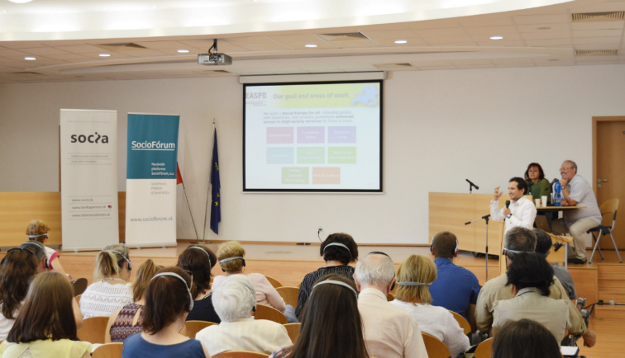

  - PODPORA PARTNERSTVA OBCÍ, MIEST A MIMOVLÁDNYCH NEZISKOVÝCH ORGANIZÁCIÍ PRI TVORBE SYSTÉMOV KOMUNITNÝCH SLUŽIEB
Nadácia SOCIA realizovala v rokoch 2016 – 2017 (január 2018) projekt s názvom „Komunitné služby – bez partnerstva a dobrovoľníctva to nepôjde“. Bezprostredným dôvodom pre výber tejto témy bol fakt, že v praxi stále prevládali a prevládajú inštitucionálne služby s celoročným pobytom. Komunitné služby v prirodzenom prostredí rodiny alebo komunity sa rozširujú len veľmi pomaly. V rokoch 2001 – 2005 prebehla decentralizácia sociálnych služieb zo štátu na samosprávy, ale štruktúru služieb to veľmi nezmenilo. Miestne a krajské samosprávy neprebrali v plnej miere zodpovednosť za dostupnosť a kvalitu sociálnych služieb pre svojich obyvateľov. Sociálne služby sa nestali prioritou pre primátorov, starostov a poslancov obecných a mestských zastupiteľstiev a ani pre samosprávne kraje. Personálne vybavenie miestnych úradov nie je dostatočné čo do počtu a kvalifikácie zamestnancov. Neexistuje mechanizmus ako preniesť národné programy, ktoré schválila vláda, do plánov miest, obcí a samosprávnych krajov. To sa, žiaľ, prejavuje aj tým, že vo vzťahu k iným subjektom verejnej politiky si obce a mestá neplnia svoje zákonné povinnosti. Porušujú právo občana na službu, ktorú potrebuje, vždy s odvolaním sa na nedostatok finančných zdrojov.
Počas roka sme sa v rôznej miere, ale podľa potrieb v jednotlivých samosprávach, zapájali či do riešenia akčných plánov, alebo samotných procesov komunitného plánovania. Počas projektu sme v Banskej Bystrici vyhodnocovali akčný plán predchádzajúceho roka a pripravovali akčný plán na aktuálny rok, pripravoval sa nový sprievodca po sociálnych službách v Banskej Bystrici.
V Trnave sa podarilo dokončiť, nakoniec vo vlastnej réžii mesta, Komunitný plán. Snaha samosprávy o prípravu dokumentu participatívne zlepšila vzťahy poskytovateľov a samosprávy. Samospráva sa začala viac zaujímať o služby, ktoré neverejní aj verejní poskytovatelia poskytujú obyvateľom mesta. Služby začali vnímať širšie ako iba služby, ktoré definuje zákon, lebo prispievajú k začleňovaniu obyvateľov, svojpomoci zvládaniu ťažkej životnej situácie.
V meste Hlohovec sa s nástupom novej šéfky odboru spoločenských služieb rozbehol proces komunitného plánovania. Mesto sa snažilo maximálne využiť našu metodickú podporu. Aj keď sa v meste vďaka dlhodobej PN a neobsadenosti kľúčovej pozície začalo s procesom omnoho neskôr, podarilo sa im kvalitne a rýchlo naštartovať proces dobrým smerom v spolupráci s občanmi, poskytovateľmi služieb aj ľuďmi, ktorí sa cieľovým skupinám venujú. Komunitný plán ešte nie je hotový.
V meste Lučenec sa so samosprávou komunikovalo ťažko. Oficiálne bol prejavený záujem spolupracovať, ale prakticky veľmi nie. Mesto malo obstaraného dodávateľa komunitného plánu a nemalo záujem ani seba, ani iných do toho zapájať. Participácia aj pripomienkovanie boli skôr nami vynútené. Dobré je, že poskytovatelia už vedia, že by mali na komunitnom plánovaní mesta participovať. Veríme, že to budú v budúcnosti od mesta vyžadovať. Koncom projektu odišla vedúca oddelenia do dôchodku, čo bol pravdepodobne dôvod, prečo si mesto nechcelo komunitný plán ničím komplikovať.
V obci Tomášovce obecné zastupiteľstvo schválilo nami v spolupráci s obcou pripravený komunitný plán. Počas apríla sme uskutočnili druhé stretnutie zapojených samospráv a iných záujemcov. Venovali sme sa viac legislatíve, metodike komunitného plánovania, ale aj dobrým príkladom sieťovania či efektívnej práce s ľuďmi bez domova.
V samosprávach sa vo väčšej miere zlepšila spolupráca neverejných poskytovateľov, cirkevných organizácii, svojpomocných združení a iných. Pretože tak, ako samospráva musí poznať svoju úlohu v komunitnom plánovaní aj zodpovednosti za blaho svojich obyvateľov, tak aj poskytovatelia služieb potrebujú poznať, že spolupráca so samosprávou má zmysel, je prínosná nie iba pre mesto, ale aj pre nich (poskytovateľov) a občanov. Koncom roka sme pripravovali do tlače publikáciu: Komunitný plán sociálnych služieb (metodická príručka) a tiež sme pripravovali záverečnú konferenciu projektu, ktorá sa uskutočnila v januári 2018.
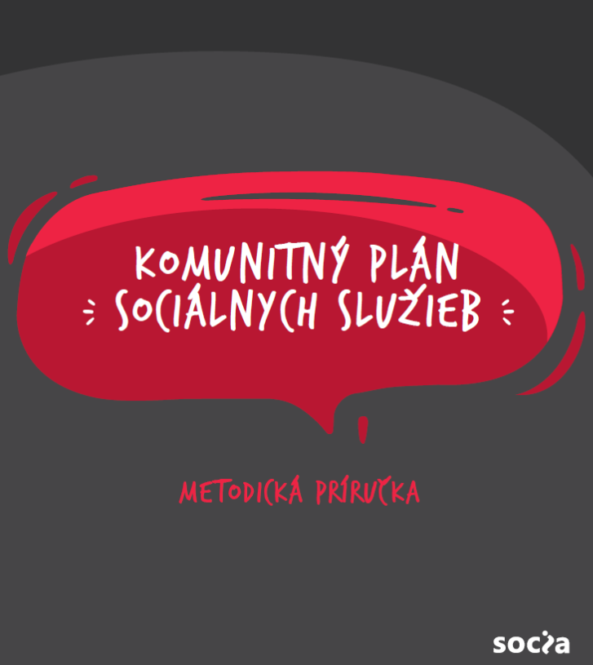

- ŠPECIFICKÁ PODPORA RODINÁM

Pomoc rodinám v ťažkej životnej situácii realizujeme od roku 2010. Finančné zdroje prispeli najmä k predchádzaniu separácii dieťaťa od rodičov. Sme radi, že stabilný prispievateľ a iniciátor tohto malého fondu Andrej Jankuliak prispieva na podporu rodín v kríze či už osobne, ale prostredníctvom firmy ANJA aj naďalej. V spolupráci s občianskym združením Návrat sme podporili sedem rodín sumou 4 189 eur.

„Už len niečo o našom bežnom týždni. Deti chodia do školy a ja tiež, keďže tam pracujem ako asistentka. Dcérka má školu rada, ale má problémy s pochopením učiva. Podstúpila psychologické vyšetrenie, kde jej potvrdili ADHD a budú ju ďalej pozorovať pre možné znaky autizmu. Darované peniaze sme použili na splatenie dlhu, zaplatila som dcére krúžok, kúpili sme topánky, plavky a darček k narodeninám.“
(Z listu jednej z podporených rodín)
- Aktivity zamerané na tvorbu finančných zdrojov nadácie

      - 2 %

Z asignácie dani z príjmov sme získali prevažne od právnických osôb celkovú sumu 61 795,65 eur, čo predstavuje nárast o 32 128,94 eur oproti minulému roku.
Najväčšiu čiastku asignovala ING Banka 20 000 eur, SCA Gemerská Hôrka 6 000 eur, nasledovali firmy združené v Holandskej obchodnej komore 1 880 eur, ďalšie cielene asignované prostriedky (Platforme rodín s deťmi so ZP, CVI KE, CVI BB, Autis) predstavovali sumu 19 574,63 eur. Anonymní asignátori podporili naše projekty čiastkou 14 341,02 eur.

      - Spolupráca s Holandskou obchodnou komorou

Tradičná charitatívna večera Holandskej obchodnej komory v Slovenskej republike sa tento rok konala 11. novembra 2017 v Bratislave. Hostia slávnostného galavečera podporili projekt občianskeho združenia AkSen - Aktívny senior, ktoré pôsobí v Piešťanoch. Vďaka aukcii a tombole členovia komory a pozvaní hostia vyzbierali 10 000 eur, súčasťou ktorých boli aj 2 % z dane z príjmu členov komory. Hlavným zámerom projektu, ktorý vybrala Holandská obchodná komora v spolupráci s nadáciou SOCIA, je podpora seniorov s diagnózou Alzheimerovej choroby prostredníctvom muzikoterapie a arteterapie.

      - významní partneri NADÁCIE

Agentúra CREATIVE DEPARTMENT, s. r. o.
ANJA, s. r. o.
EASPD
Generali poisťovňa, a. s.
ING Bank N. V., pobočka Bratislava
Holandská obchodná komora
Kancelária WHO na Slovensku
Nadácia EPH
Nadácia ORANGE
Nadácia VELUX z Dánska
Open Society Foundation – Mental Health Initiative
Orange Slovensko, a. s.
Ples v opere
SCA Hygiene Products, s. r. o.
Slovak Telekom, a. s.
Swiss Re
TriGranit Bratislava, s. r. o.
Donor, ktorý si nepraje byť menovaný

- FINANČNÁ SPRÁVA
Prehľad o príjmoch a výnosoch nadácie podľa zdrojov a pôvodu (všetko v eurách)
 | Príjmy | Výnosy
Nadácie a inštitúcie:
Nadácia EPH | 12 000 | 12 000
Nadácia Swiss Re | 10 000 | 5 320
FOSI (Fundation Open Society Institute)-2017-2018 | 81 685 | 62 315
EASPD | 3 600 | 3 600
PLES V OPERE - vznik nových CVI B. Bystrica a Košice |  | 79 190
PLES V OPERE - vznik nových CVI Trenčiansky kraj | 228 932 | 94 827
Grant - spolupráca so samosprávami |  | 51 453
o. z. Včelí dom |  | 292
Nadácia VELUX | 90 001 | 278 310
Nadácia Televízie Markíza | 1 198 | 1 198
Obchodné spoločnosti:
ING Bank | 10 000 | 15 853
RTVS | 835 | 835
Holandská obchodná komora (HOK) | 200 | 200
ANJA s.r.o. | 10 000 | 10 589
TriGranit Centrum,a. s. | 1 000 | 1 000
Slovak Telekom a. s. | 0 | 30 348
Iné - refundácia nákladov | 4 003 | 4 003
Verejné zdroje:
2 % z daní - 2017 | 61 796 | 27 315
2 % z daní - 2016 |  | 29 667
Verejná zbierka Lienka
Verejná zbierka Lienka (v tom Orange Slovensko,a. s. 7000) |  | 8 358
Výnosy z použitia fondu na Verejnú zbierku | 0 | 916
Dary od fyzických osôb:
p. Woleková | 0 | 871
Iní | 193 | 193
Služby, predaj tovaru, aktivácia vnútroorganizačných služieb
Služby z podnikat. činnosti | 681 | 681
Aktivácia služieb - služby dobrovoľníkov | 0 | 735
Finančné príjmy
Bank. úroky a úrok z pôžičky
Kurzové zisky | 5 | 5
SPOLU | 516 129 | 720 074

Celkové náklady v členení na správu nadácie a projektovú činnosť

 | Správa nadácie | Projektová činnosť | Poskytnuté príspevky | Spolu
ochrana a zhodnotenie majetku | 3 330 |  |  | 3 330
propagácia verejnoprospeš. účelu nadácie - kampaň a zbierka | 331 | 33 264 |  | 33 595
prevádzka nadácie | 15 307 | 163 990 |  | 179 297
odmena za výkon funkcie správcu | 0 | 0 |  | 0
cestovné | 40 | 8 958 |  | 8 998
mzdové náklady | 0 | 124 674 |  | 124 674
iné náklady na ostatné činnosti spojené s prevádzkou | 3 660 | 5 346 |  | 9 006
osobitné náklady nadácie- náklady partnerov v projektoch |  | 9 908 |  | 9 908
poskytnuté príspevky PO a FO, tvorba fondov |  |  | 350 600 | 350 600
SPOLU | 22 668 | 346 140 | 350 600 | 719 408
Daň z príjmu |  |  |  | 140
SPOLU NÁKLADY |  |  |  | 719 548
% -ny podiel nákladov na správu z celkových nákladov | 3,15% | 96,85 |  | 100%

Rozpočet nadácie na rok 2017 bol prerokovaný a schválený na zasadaní Správnej rady dňa 25. 11. 2016.

Porovnanie schváleného rozpočtu na správu nadácie: | plán | skutočnosť | rozdiel
Ochrana a zhodnotenie majetku | 10 572 | 3 330 | 7 242
Propagácia verejnoprospešného účelu nadácie | 400 | 331 | 69
Prevádzka nadácie | 17 330 | 15 307 | 2 023
Odmena za výkon funkcie správcu | 0 | 0 | 0
Cestovné | 200 | 40 | 160
Mzdové náklady | 0 | 0 | 0
Iné náklady na ostatné činnosti spojené s prevádzkou | 7 648 | 3 660 | 3 988
SPOLU | 36 150 | 22 668 | 13 482

V schválenom rozpočte na správu nadácie boli výdavky oproti skutočnosti vyššie z dôvodu plánovaného obstarania drobného hmotného majetku v súvislosti s predpokladom sťahovania sa do nových priestorov a ich zariaďovaním a prípadnými úpravami. Taktiež iné náklady boli navýšené z dôvodu plánovaného zvýšenia odpisov nových priestorov po ich zaradení do užívania. Nakoľko rekonštrukcia nových priestorov nebola do konca roku 2017 uskutočnená, zaradenie novoobstaraného majetku, kancelárske priestory na Záhradníckej 70 do užívania, sa uskutoční až v roku 2018.
Nadácia nevytvárala v roku 2017 žiadne nadačné fondy.

Hospodársky výsledok nadácie:
Nadácia dosiahla v roku 2017 čistý zisk vo výške 527 EUR, ktorý bude zaúčtovaný k 1. dňu nasledujúceho roka na účet Rezervného fondu.

Investovanie finančných prostriedkov:
Nadácia investovala finančné prostriedky na 5-ročných termínovaných bankových účtoch v Tatra banke
v celkovej výške 150 000 eur.

Pohľadávky a záväzky:
Celkové pohľadávky boli vo výške 165 460 eur. Tieto pohľadávky tvorili hlavne poskytnuté a do konca roka nezúčtované projektové preddavky iným organizáciám. Záväzky boli vo výške 16 501 eur. Tieto boli tvorené zo záväzkov z neuhradených dodávateľských faktúr, záväzkov voči iným organizáciám z projektovej činnosti a voči zamestnancom a zúčtovania so Sociálnou poisťovňou, zdravotnými poisťovňami a Daňovým úradom.

Súčasťou tejto finančnej správy je aj priložená účtovná závierka za rok 2017, obsahujúca aj vyjadrenie audítora k nej.

Poskytnuté príspevky a dary iným PO a FO - spolu 342 242 eur
(vrátane poskytnutých príspevkov zo zdrojov z podielu zaplatenej dane a verejnej zbierky)
- Podpora rodinám – spolu 4 189 eur
Prostredníctvom o. z. Návrat: rod. Šramelová .............................. 150 eur
rod. Fraylingová.............................. 500 eur
rod. Tanková ................................. 100 eur
rod. Kováčová Veľké Uľany............ 208 eur
rod. Kováčová Lučenec .................. 500 eur
rod. Hangurbadžová ................... 1 000 eur
rod. Kaščáková ............................. 1 731 eur
- Poskytnuté príspevky iným PO – spolu 338 053 eur:
- SPDDD Úsmev ako dar .......................................................................................... 3 000,00
- Centrum včasnej intervencie (CVI) Trenčín .......................................................... 48 755,00
- Centrum včasnej intervencie (CVI) Banská Bystrica ........................................... 62 062,00
- Centrum včasnej intervencie (CVI) Košice ............................................................ 39 094,00
- Centrum včasnej intervencie (CVI) Bratislava ....................................................... 70 316,00
- Centrum včasnej intervencie (CVI) Žilina ............................................................... 33 538,00
- Centrum včasnej intervencie (CVI) Prešov............................................................. 40 757,00
- AUTIS o. z. .............................................................................................................. 4 126,00
- Zariadenie pre seniorov VINIČKY .......................................................................... 900,00
- DSS PD Báhoň ........................................................................................................ 3 100,00
- Platforma rodičov detí so zdravotným znevýhodnením ....................................... 7 405,00
- Pos. príspevky z VZ Lienka pomoci – Spišská katolícka charita ADS ................... 800,00
- Pos. príspevky z VZ Lienka pomoci – Dubník ...................................................... 116,00
- Pos. príspevok – Dubník ..................................................................................... 284,00
- Relevant, n.o. Prešov ............................................................................................ 500,00
- Arcidiecézna Charita Košice .................................................................................. 3 200,00
- SČK Liptovský Mikuláš .......................................................................................... 2 880,00
- Bratislavská arcidiecézna charita ......................................................................... 2 552,00
- AkSen Piešťany .................................................................................................... 2 000,00
- Centrum pomoci Kalná ........................................................................................ 2 085,00
- Moravany nad Váhom ......................................................................................... 1 483,00
- Diecézna Charita Žilina ........................................................................................ 1 979,00
- Únia nevidiacich a slabozrakých Slovenska ......................................................... 1 710,00
- SČK Poprad .......................................................................................................... 1 483,00
- SČK Humenné ...................................................................................................... 1 483,00
- Diecézna Charita Rožňava ................................................................................... 2 445,00

- ĽUDIA SOCIA

Správna rada
Jaroslav Vittek
predseda správnej rady
Bankár – finančník

Soňa Holúbková
Rada pre poradenstvo v sociálnej práci, pobočka Žilina

Andrej Jankuliak
Anja, s. r. o.
Predseda predstavenstva - Poľnohospodárske družstvo Hontianske Moravce

Simona Bubánová
Creative Department

Vladimír Labáth
Profesor, Pedagogická fakulta KU v Ružomberku

Thomas van der Ven
Čestný člen správnej rady

Dozorná rada

Blažena Simonová
A&B Consulting, s. r. o.

Martina Zacharová
TriGranit Bratislava /Management/, s. r. o.

Peter Široký
Lottery Brokers

AMBASÁDORKA PROJEKTOV

Judit Bárdos

Pracovníci

Helena Woleková
štatutárna zástupkyňa a správkyňa nadácie

Vladislav Matej
riaditeľ nadácie a koordinátor Projektu rozvoja včasnej intervencie

Martina Petijová
projektová manažérka

Mária Machajdíková
projektová manažérka Podpory deinštitucionalizácie

Kamila Adamkovičová
manažérka pre komunikáciu
manažérka grantového programu Lienka pomoci

Magdaléna Hollá - Luptáková
asistentka Projektu rozvoja včasnej intervencie

Božena Paulenová
účtovníčka
finančná manažérka projektu RVIS - VELUX

- ĎAKUJEME

Ďakujeme našim partnerom
Agentúre CREATIVE DEPARTMENT, ANJA, s. r. o. , EASPD, Generali poisťovňa, ING Bank N.V. pobočka Bratislava, Holandská obchodná komora, Kancelária WHO na Slovensku, KPMG, Nadácia EPH, Nadácia ORANGE, Nadácia VELUX z Dánska, Open Society Foundation – Mental Health Initiative, Orange Slovensko, a. s., O2 Slovakia, s. r. o., Ples v opere, SCA Hygiene Products, s. r. o., Swiss Re, Slovak Telekom, a. s., TriGranit Bratislava, s. r. o., Wüstenrot, Mesto Banská Bystrica, Mesto Hlohovec, Mesto Lučenec, Mesto Trnava, Obec Tomášovce a donorom, ktorí si neprajú byť menovaní

Ďakujeme ľuďom, ktorí nás podporili a spolupracovali s nami
Darine Sedlákovej, Mirke Tvarogovej – Michalkovej, Andrei Gajdošovej, Anne Andréovej, Zuzane Katreniakovej, Jane Žitňanskej, Mirovi Cangárovi, Lucii Cangárovje, Slavojovi Krúpovi, Michaele Laktišovej, Eni Kopcovej, Lýdii Brichtovej, Anne Šmehilovej, Márii Filipovej, Ingrid Huňavej, Jane Žiškovej, Ľubomíre Bečarovičovej, Magdaléne Káčeríkovej, Brigite Petianovej, Jánovi Mičudovi, Beáte Stykovej, Silvii Žabkovej, Bibiane Trubačovej, Miroslave Hlinčíkovej, Pavlovi ŠinkoviLei Rollovej, Danici Končekovej, Marošovi Matiaškovi, Radovanovi Ďuranovi, Marekovi Šulíkovi, Daniele Meressa Rusnokovej, Judit Bárdos, Oľge Belešovej, Táni Pauhofovej, Martinovi Meľovi, Saške Klimentovej, Andrejovi Bajdichovi, Matúšovi Kubove, Jane Hurovej, Alene Molčanovej, Nine Beňovej, Denise Nincovej. Romanovi Vrábelovi, Angelike Oláhovej, Rózke Horváthovej, ostatným sebaobhajcom z Lučenca, Patrícii Kókyovej, Žanete Kučerovej, ľuďom z neziskovej organizácie Alternatíva – Centrum nezávislého života, Jane Lowinski, ľuďom z centier včasnej intervencie, členom správnej rady a dozornej rady, členom výboru SocioFóra, anonymným darcom 2 % a všetkým súkromným osobám, ktoré sa rozhodli byť dobrovoľníkmi, pravidelnými prispievateľmi a podporovateľmi.

- NCZI – Zdravotnícka ročenka 2014 (1559 detí s vrodenou vadou); Neonatologická sekcia SPS (10 % predčasne narodených detí má trvalé následky poškodenia) - Výkaz o školských zariadeniach výchovného poradenstva a prevencie 2014/15 – Sumárny protokol (počet detí v 6. roku života – 1574 detí – len kategórie Autizmus/PAS, postihnutie mentálne, telesné, zrakové, sluchové a viacnásobné) - WHO Svetová zdravotnícka organizácia vychádza z percentuálneho kvantifikovaného odhadu od 2,2 % do 3,8 % detí so ZZ zo všetkých živonarodených celosvetovo.

